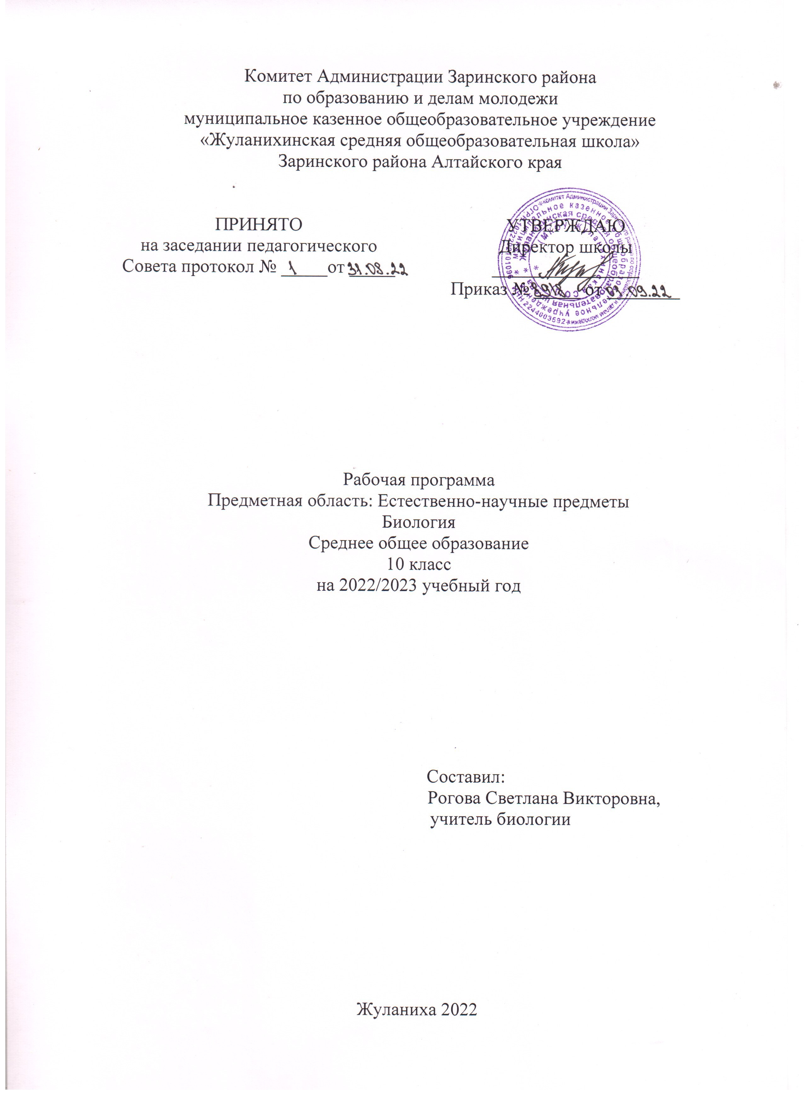

Пояснительная записка

Рабочая программа по биологии 10 класса составлена на основе:
Примерной программы среднего общего образования по биологии, авторской программы по биологии Биология. 10—11 классы. Базовый уровень к линии УМК под редакцией И. Н. Пономарёвой Москва, Вентана-Граф, 201 Программа рассчитана на 1 час в неделю при изучении предмета в течение двух лет (10-11 классы)
Целями реализации основной образовательной программы среднего общего образования являются:
• становление и развитие личности обучающегося в ее самобытности, уникальности, неповторимости, осознание собственной индивидуальности, появление жизненных планов, готовность к самоопределению;
• достижение выпускниками планируемых результатов: знаний, умений, навыков, компетенций и компетентностей, определяемых личностными, семейными, общественными, государственными потребностями и возможностями обучающегося старшего школьного возраста, индивидуальной образовательной траектории его развития и состояния здоровья.
Достижение поставленных целей при разработке и реализации образовательной организацией основной образовательной программы среднего общего образования предусматривает решение следующих основных задач:
• формирование российской гражданской идентичности обучающихся;
• сохранение и развитие культурного разнообразия и языкового наследия многонационального народа Российской Федерации, реализации права на изучение родного языка, овладение духовными ценностями и культурой многонационального народа России;
• обеспечение равных возможностей получения качественного среднего общего образования;
• обеспечение достижения обучающимися образовательных результатов в соответствии с требованиями, установленными Стандартом;
• обеспечение реализации бесплатного образования на уровне среднего общего образования в объеме основной образовательной программы, предусматривающей изучение обязательных учебных предметов, входящих в учебный план (учебных предметов по выбору из обязательных предметных областей, дополнительных учебных предметов, курсов по выбору и общих для включения во все учебные планы учебных предметов, в том числе на углубленном уровне), а также внеурочную деятельность;
• установление требований к воспитанию и социализации обучающихся, их самоидентификации посредством личностно и общественно значимой деятельности, социального и гражданского становления, осознанного выбора профессии, понимание значения профессиональной деятельности для человека и общества, в том числе через реализацию образовательных программ, входящих в основную образовательную программу;
• обеспечение преемственности основных образовательных программ начального общего, основного общего, среднего общего, профессионального образования;
• развитие государственно-общественного управления в образовании;
• формирование основ оценки результатов освоения обучающимися основной образовательной программы, деятельности педагогических работников, организаций, осуществляющих образовательную деятельность;
• создание условий для развития и самореализации обучающихся, для формирования здорового, безопасного и экологически целесообразного образа жизни обучающихся.

Цели и задачи учебного курса
Рабочая программа учебного предмета «Биология» на уровне среднего общего образования составлена в соответствии с требованиями к результатам среднего общего образования, утвержденными Федеральным государственным образовательным стандартом и Примерной основной образовательной программы среднего общего образования.
Программа разработана с учетом актуальных задач обучения, воспитания и развития обучающихся. Программа учитывает условия, необходимые для развития личностных и познавательных качеств обучающихся.
Предлагаемая рабочая программа учитывает возможность получения знаний, в том числе через практическую деятельность. В системе естественнонаучного образования биология как учебный предмет занимает важное место в формировании: научной картины мира; функциональной грамотности, необходимой для повседневной жизни; навыков здорового и безопасного для человека и окружающей среды образа жизни; экологического сознания; ценностного отношения к живой природе и человеку; собственной позиции по отношению к биологической информации, получаемой из разных источников.
Изучение биологии создает условия для формирования у обучающихся интеллектуальных, гражданских, коммуникационных и информационных компетенций. Освоение программы по биологии обеспечивает овладение основами учебно-исследовательской деятельности, научными методами решения различных теоретических и практических задач. Изучение биологии на базовом уровне ориентировано на обеспечение общеобразовательной и общекультурной подготовки выпускников.
Предлагаемая программа курса биологии для старшей школы (10—11 классы) служит непосредственным продолжением программы курса биологии 5—9 классов, составленной авторским коллективом под руководством профессора И. Н. Пономаревой.
Учебное содержание курса «Биология. 10 класс» включает 35 часов, 1 час в неделю.

Технологии, методы, формы, средства обучения
Используемые образовательные технологии:
- здоровье сберегающая технология
Интерактивные:
- технология дискуссии;
- проектная технология;
- проблемное обучение;
- технология развития критического мышления
- интеграция традиционного, компьютерного, развивающего обучения.
Основные методы, используемые в различных сочетаниях
1. Объяснительно – иллюстративный, сочетающий словесные методы (рассказ, объяснение, работа с литературными источниками) с иллюстрацией различных по содержанию источников (картины, схемы, др.).
2. Частично – поисковый, основанный на использовании жизненного и познавательного опыта учащихся. Конкретным проявлением этого метода является беседа, которая в зависимости от дидактических целей урока может быть проверочной, эвристической, повторительно – обобщающей.
3. Исследовательский метод как один из ведущих способов организации поисковой деятельности учащихся в учебной работе, привития им умений и навыков самостоятельной работы.
Исследовательский метод используется:
  - В описании биологических процессов и явлений;
  - При работе с различными источниками;
  - При работе над выполнением проблемных и творческих заданий (проектов и др.)
Формы организации работы учащихся: индивидуальная и коллективная: фронтальная; парная; групповая.
Преобладающими формами текущего контроля знаний, умений, навыков являются:
- тестирование
- контрольные работы
- биологические диктанты,
- составление таблиц,
- работа с документами,
- защиты сообщений, презентаций, рефератов, эссе, проектов.
Виды контроля знаний учащихся по биологии.
Вид контроля | Краткая характеристика
Предварительный (ориентировочный) | Диагностика исходного или начального уровня знаний. Определение базовых знаний перед изучением темы. Предпосылка для успешного планирования руководства учебным процессом
Текущий (исполнительный, пооперационный, следящий) | Выявление объема, глубины и качества восприятия учебного материала. Определение имеющихся пробелов в знаниях и нахождение путей их устранения. Выявление степени ответственности учащихся и отношения их к работе, установление причин, мешающих работе. Выявление уровня овладения навыками самостоятельной работы, определение путей их развития. Стимулирование интереса учащихся к предмету и их активность в познании. Текущее наблюдение за деятельностью учащихся
Периодический (тематический, рубежный) | Проверка прочности усвоения полученных знаний через более продолжительный период времени. Охват значительных по объему разделов курса в форме зачета, собеседования, конференции и др. Выявление усвоения знаний темы целиком, связи с другими разделами и предметами. Обобщение и систематизация знаний темы
Итоговый (заключительный) | Выявление степени усвоения знаний раздела, не скольких тем в форме зачета, экзамена, контрольной работы, общественного смотра знаний, ролевой игры. Оценка знаний, умений и навыков раздела в соответствии с требованиями учебной программы (стандартов)

Критерии оценивания учебной деятельности по биологии
Результатом проверки уровня освоения учебного материала является отметка. При оценке знаний учащихся предполагается обращать внимание на правильность, осознанность, логичность и доказательность в изложении материала, точность использования географической терминологии, самостоятельность ответа.
Способы и формы оценки результатов:
Знания и умения учащихся оцениваются на основании устных ответов (выступлений), а также практической деятельности, результатом проверочных и контрольных работ, учитывая их соответствие требованиям программы обучения, по пятибалльной системе оценивания.
1. Оценку «5» получает учащийся, чей устный ответ (выступление), письменная работа, практическая деятельность или их результат соответствуют в полной мере требованиям программы обучения. Если при оценивании учебного результата используется зачёт в баллах, то оценку «5» получает учащийся, набравший 90 – 100% от максимально возможного количества баллов.
2. Оценку «4» получает учащийся, чей устный ответ (выступление), письменная работа, практическая деятельность или их результат в общем соответствуют требованиям программы обучения, но недостаточно полные или имеются мелкие ошибки. Если при оценивании учебного результата используется зачёт в баллах, то оценку «4» получает учащийся, набравший 70 – 89% от максимально возможного количества баллов.
3. Оценку «3» получает учащийся, чей устный ответ (выступление), письменная работа, практическая деятельность или их результат соответствуют требованиям программы обучения, но имеются недостатки и ошибки. Если при оценивании учебного результата используется зачёт в баллах, то оценку «3» получает учащийся, набравший 45 - 69% от максимально возможного количества баллов.
4. Оценку «2» получает учащийся, чей устный ответ (выступление), письменная работа, практическая деятельность или их результат частично соответствуют требованиям программы обучения, но имеются существенные недостатки и ошибки. Если при оценивании учебного результата используется зачёт в баллах, то оценку «2» получает учащийся, набравший 20 - 44% от максимально возможного количества баллов.

ОЦЕНКА САМОСТОЯТЕЛЬНЫХ ПИСЬМЕННЫХ И ПРАКТИЧЕСКИХ РАБОТ.
Оценка «5» ставится, если ученик:
- Выполнил работу без ошибок и недочетов;
- допустил не более одного недочета.
Оценка «4» ставится, если ученик выполнил работу полностью, но допустил в ней:
- не более одной негрубой ошибки и одного недочета;
- или не более двух недочетов.
Оценка «3» ставится, если ученик правильно выполнил не менее половины работы и допустил:
- не более одной грубой и одной негрубой ошибки или недочета;
- не более двух-трех негрубых ошибки;
- одной негрубой ошибки и трех недочетов;
- при отсутствии ошибок, но при наличии четырех-пяти недочетов.
Оценка «2» ставится, если ученик:
- допустил число ошибок и недочетов превосходящее норму, при которой может быть выставлена оценка «3»;
- или если правильно выполнил менее половины работы.
Примечание: Учитель имеет право поставить ученику оценку выше той, которая предусмотрена нормами, если учеником оригинально выполнена работа. Оценки с анализом доводятся до сведения учащихся, как правило, на последующем уроке, предусматривается работа над ошибками, устранение пробелов.
КРИТЕРИИ ВЫСТАВЛЕНИЯ ОЦЕНОК ЗА ПРОВЕРОЧНЫЕ ТЕСТЫ:
- Критерии выставления оценок за тест, состоящий из 10 вопросов.
Время выполнения работы - 10-15 минут.
Оценка «5» ставится за правильные 10 ответов;
Оценка «4» ставится за правильные 7-9 ответов;
Оценка «3» ставится за правильные 5-6 ответов;
Оценка «2» ставится за менее 5 правильных ответов.
- Критерии выставления оценок за тест, состоящий из 20 вопросов.
Время выполнения работы 30-40 минут.
Оценка «5» ставится за правильные 18-20 ответов;
Оценка «4» ставится за правильные 14-17 ответов;
Оценка «3» ставится за правильные 10-13 ответов;
Оценка «2» ставится за менее 10 правильных ответов.

Планируемые результаты освоения учебного предмета биология 10 класс
Выпускник на базовом уровне научится:
• раскрывать на примерах роль биологии в формировании современной научной картины мира и в практической деятельности людей;
• понимать и описывать взаимосвязь между естественными науками: биологией, физикой, химией; устанавливать взаимосвязь природных явлений;
• понимать смысл, различать и описывать системную связь между основополагающими биологическими понятиями: клетка, организм, вид, экосистема, биосфера;
• использовать основные методы научного познания в учебных биологических исследованиях, проводить эксперименты по изучению биологических объектов и явлений, объяснять результаты экспериментов, анализировать их, формулировать выводы;
• формулировать гипотезы на основании предложенной биологической информации и предлагать варианты проверки гипотез;
• сравнивать биологические объекты между собой по заданным критериям, делать выводы и умозаключения на основе сравнения;
• обосновывать единство живой и неживой природы, родство живых организмов, взаимосвязи организмов и окружающей среды на основе биологических теорий;
• приводить примеры веществ основных групп органических соединений клетки (белков, жиров, углеводов, нуклеиновых кислот);
• распознавать клетки (прокариот и эукариот, растений и животных) по описанию, на схематических изображениях; устанавливать связь строения и функций компонентов клетки, обосновывать многообразие клеток;
• распознавать популяцию и биологический вид по основным признакам;
• описывать фенотип многоклеточных растений и животных по морфологическому критерию;
• объяснять многообразие организмов, применяя эволюционную теорию;
• классифицировать биологические объекты, на основании одного или нескольких существенных признаков (типы питания, способы дыхания и размножения, особенности развития);
• объяснять причины наследственных заболеваний;
• выявлять изменчивость у организмов; объяснять проявление видов изменчивости, используя закономерности изменчивости; сравнивать наследственную и ненаследственную изменчивость;
• выявлять морфологические, физиологические, поведенческие адаптации организмов к среде обитания и действию экологических факторов;
• составлять схемы переноса веществ и энергии в экосистеме (цепи питания);
• приводить доказательства необходимости сохранения биоразнообразия для устойчивого развития и охраны окружающей среды;
• оценивать достоверность биологической информации, полученной из разных источников, выделять необходимую информацию для использования ее в учебной деятельности и решении практических задач;
• представлять биологическую информацию в виде текста, таблицы, графика, диаграммы и делать выводы на основании представленных данных;
• оценивать роль достижений генетики, селекции, биотехнологии в практической деятельности человека и собственной жизни;
• объяснять негативное влияние веществ (алкоголя, никотина, наркотических веществ) на зародышевое развитие человека;
• объяснять последствия влияния мутагенов;
• объяснять возможные причины наследственных заболеваний.
Выпускник на базовом уровне получит возможность научиться:
• давать научное объяснение биологическим фактам, процессам, явлениям, закономерностям, используя биологические теории (клеточную, эволюционную), учение о биосфере, законы наследственности, закономерности изменчивости;
• характеризовать современные направления в развитии биологии; описывать их возможное использование в практической деятельности;
• сравнивать способы деления клетки (митоз и мейоз);
• решать задачи на построение фрагмента второй цепи ДНК по предложенному фрагменту первой, иРНК (мРНК) по участку ДНК;
• решать задачи на определение количества хромосом в соматических и половых клетках, а также в клетках перед началом деления (мейоза или митоза) и по его окончании (для многоклеточных организмов);
• решать генетические задачи на моногибридное скрещивание, составлять схемы моногибридного скрещивания, применяя законы наследственности и используя биологическую терминологию и символику;
• устанавливать тип наследования и характер проявления признака по заданной схеме родословной, применяя законы наследственности;
• оценивать результаты взаимодействия человека и окружающей среды, прогнозировать возможные последствия деятельности человека для существования отдельных биологических объектов и целых природных сообществ.
Содержание учебного предмета
Биология. 10 класс (всего 35 ч, из них 3 ч – резервное время)
№ | Раздел и темы | Кол-во часов
1 | Введение в курс общей биологии | 5
2 | Биосферный уровень жизни | 8
3 | Биогеоценотический уровень организации жизни | 6
4 | Популяционно-видовой уровень жизни | 13
5 | Резервное время | 3

Примерный перечень лабораторных и практических работ
1. Использование различных методов при изучении биологических объектов.
2. Техника микроскопирования.
3. Изучение клеток растений и животных под микроскопом на готовых микропрепаратах и их описание.
4. Приготовление, рассматривание и описание микропрепаратов клеток растений.
5. Сравнение строения клеток растений, животных, грибов и бактерий.
6. Изучение движения цитоплазмы.
7. Изучение плазмолиза и деплазмолиза в клетках кожицы лука.
8. Изучение ферментативного расщепления пероксида водорода в растительных и животных клетках.
9. Обнаружение белков, углеводов, липидов с помощью качественных реакций.
10. Выделение ДНК.
11. Изучение каталитической активности ферментов (на примере амилазы или каталазы). 12. Наблюдение митоза в клетках кончика корешка лука на готовых микропрепаратах.
13. Изучение хромосом на готовых микропрепаратах.
14. Изучение стадий мейоза на готовых микропрепаратах.
15. Изучение строения половых клеток на готовых микропрепаратах.
16. Решение элементарных задач по молекулярной биологии.
17. Выявление признаков сходства зародышей человека и других позвоночных животных как доказательство их родства.
18. Составление элементарных схем скрещивания.
19. Решение генетических задач.
20. Изучение результатов моногибридного и дигибридного скрещивания у дрозофилы.
21. Составление и анализ родословных человека.
22. Изучение изменчивости, построение вариационного ряда и вариационной кривой.
23. Описание фенотипа.
24. Сравнение видов по морфологическому критерию.
25. Описание приспособленности организма и ее относительного характера.
26. Выявление приспособлений организмов к влиянию различных экологических факторов.
27. Сравнение анатомического строения растений разных мест обитания.
28. Методы измерения факторов среды обитания.
29. Изучение экологических адаптаций человека.
30. Составление пищевых цепей.
31. Изучение и описание экосистем своей местности.
32. Моделирование структур и процессов, происходящих в экосистемах.
33. Оценка антропогенных изменений в природе.
Тематическое поурочное планирование учебного предмета
Биология 10 класс
№ | Тема раздела и урока | Кол-во часов
 | Введение в курс общей биологии | 5
1 | Содержание и структура курса общей биологии | 1
2 | Основные свойства живого | 1
3 | Уровни организации живой материи | 1
4 | Значение практической биологии | 1
5 | Обобщение и контроль знаний по теме: «Введение в курс общей биологии» | 1
 | Биосферный уровень жизни | 8+1
6 | Учение о биосфере | 1
7 | Происхождение живого вещества | 1
8 | Биологическая эволюция в развитии биосферы | 1
9 | Условия жизни на Земле | 1
10 | Биосфера как глобальная экосистема | 1
11 | Круговорот веществ в природе | 1
12 | Особенности биосферного уровня организации живой материи | 1
13 | Взаимоотношения человека и природы, как фактор развития биосферы | 1
14 | Обобщение и контроль знаний по теме: «Биосферный уровень жизни» | 1
 | Биогеоценотический уровень организации жизни | 6+1
15 | Биогеоценоз как особый уровень организации жизни | 1
16 | Учение о биогеоценозе и экосистеме | 1
17 | Строение и свойства биогеоценоза. Лабораторная работа: «Описание приспособленности организма и ее относительного характера» | 1
18 | Совместная жизнь видов в биогеоценозе | 1
19 | Причины устойчивости биогеоценозов | 1
20 | Зарождение и смена биогеоценозов | 1
21 | Обобщение и контроль знаний по теме: «Биогеоценотический уровень жизни» | 1
 | Популяционно-видовой уровень жизни | 13+1
22 | Вид, его критерии и структура. Лабораторная работа: «Сравнение видов по морфологическому критерию» | 1
23 | Популяция как форма существования вида и как особая генетическая система | 1
24 | Популяция как основная единица эволюции | 1
25 | Видообразование – процесс возникновения новых видов на Земле | 1
26 | Система живых организмов на Земле | 1
27 | Этапы антропогенеза | 1
28 | Человек как уникальный вид живой природы | 1
29 | История развития эволюционных идей | 1
30 | Естественный отбор и его формы | 1
31 | Современное учение об эволюции | 1
32 | Основные направления эволюции | 1
33 | Особенности популяционно-видового уровня жизни | 1
34 | Всемирная стратегия охраны природных видов | 1
35 | Обобщение и контроль знаний по теме: «Популяционно-видовой уровень жизни» | 1

Лист изменений и дополнений
№ | Дата | Содержание изменений | Приказ | Подпись

